Бредня Елизавета, ИУ5-34Б, РК №2

Какое описание на основе ключевого слова delegate соответствует следующему лямбда-выражению: (int a, int b, int c) => { return 123.123; }

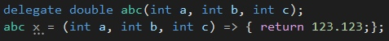

Делегаты — это указатели на методы и с помощью делегатов мы можем вызвать данные методы.

Лямбда-выражения представляют упрощенную запись анонимных методов. Лямбда-выражения позволяют создать емкие лаконичные методы, которые могут возвращать некоторое значение и которые можно передать в качестве параметров в другие методы.

